

軟體工程部-複試測驗

專案看板管理系統

系統規格說明文件

2022年12月

目錄

第零章 規格需求 1

第壹章 專案管理看板 2

第一節 看板首頁 2

第二節 導覽列 3

第三節 列表 4

第四節 卡片 5

第五節 卡片明細資訊 6

# 規格需求

|  |  |
| --- | --- |
| 目標 | 開發一套小型專案看板管理系統 |
| 技術要求 | 後端 => C# .NET框架 前端 => 不限定 資料庫 => MS SQL 版控 => git，請同步至github上 |
| 功能需求 | 透過此專案系統管理各工作階段的工作卡片  註:下方功能規格說明若有綠底表示為加分項目 |

# 專案管理看板

## 看板首頁

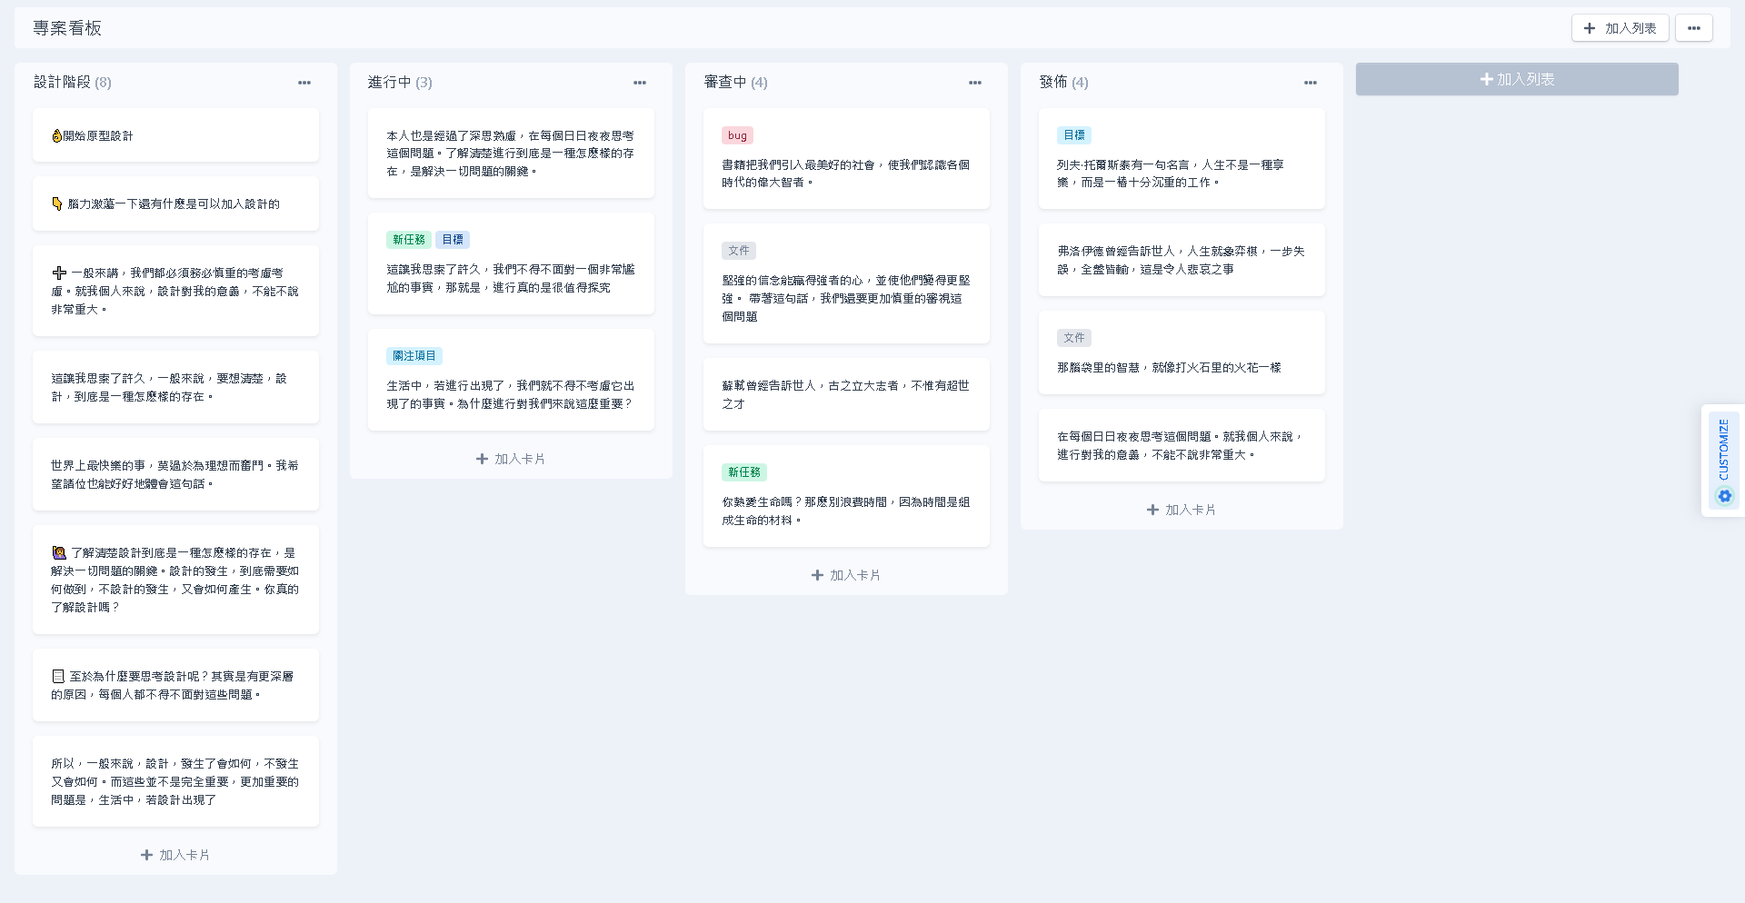

* **頁面配置說明：**

|  |  |  |
| --- | --- | --- |
| **名稱** | **說明(輸入檢查或限制)** | **資料來源** |
| **導覽列**  **(紅框)** | 呈現看板名稱、加入列表與功能選單，功能說明參考第二節。 |  |
| **列表**  **(藍框)** | 呈現列表名稱為工作階段狀態名稱，該列表內呈現各項卡片資料，功能說明參考第三節。 | 工作階段狀態名稱:  已結束、備標中、需求訪談、切版設計、功能開發、系統測試、結案 |
| **卡片**  **(橘框)** | 呈現卡片標題、卡片標籤、卡片描述、附件數量、待辦完成事項、卡片擁有者…等，功能說明參考第四節 |  |
| **卡片明細資訊**  **(點擊卡片後彈出)** | 呈現卡片明細資訊，功能說明請參考第五節 |  |

## 導覽列



* **頁面配置說明：**

|  |  |  |
| --- | --- | --- |
| **名稱** | **說明(輸入檢查或限制)** | **資料來源/備註** |
| **看板名稱** | 呈現該看板名稱 |  |
| **加入列表** | 點擊後，輸入列表名稱，按下「加入」後，將焦點移至列表最末端，增加一欄工作階段列表，預設加入至最後。 |  |
| **功能選單** | * 點選「複製連結」，跳出提示窗告知已將網址複製於剪貼簿中。 * 點選「切換主題」，可讓使用者選擇要切換亮色/暗色主題，可參考面板右側Customize的功能，並將該功能移至功能選單實作後移除原Customize按鈕。 * 點選「顯示已隱藏列表」後顯示已隱藏的列表，並變更按鈕名稱為「✔顯示已隱藏列表」，若再次點擊需回復原本狀態 |  |

## 列表

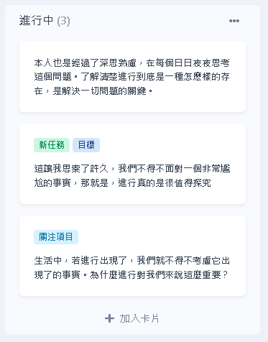

* **頁面配置說明：**

|  |  |  |
| --- | --- | --- |
| **名稱** | **說明(輸入檢查或限制)** | **資料來源/備註** |
| **列表名稱** | * 呈現列表名稱，並顯示(卡片數量)。 * 若該列表已隱藏，在顯示時在名稱後加上「(已隱藏)」灰色字樣 |  |
| **卡片** | * 呈現該列表卡片，卡片說明請參考第四節。 * 可透過拖曳方式，自由移動卡片的排序，且可移動到其他列表上。 |  |
| **加入卡片** | * 點選「+加入卡片」，可輸入卡片標題。 * 選擇「加入」，即建立此卡片，預設加入至最後。 * 選擇「取消」，即取消此動作。 |  |
| **功能選單** | * 點選「加入卡片」，將焦點移至列表最末端，動作同上加入卡片功能。 * 點選「編輯標題」，可即時修改工作列表名稱。 * 點選「刪除」，跳出提示窗詢問是否確定要刪除。 * 該列表未被隱藏，可點選「隱藏」，跳出提示窗詢問是否確定要隱藏。隱藏後此列表將無法顯示於看板內；若該列表已被隱藏，可點選「顯示」重新顯示該看板 |  |
| **事件** | 事件說明 | |
| **列表拖曳** | 可透過拖曳列表的方式改變列表的排列順序。 | |
| **卡片拖曳** | 可透過拖曳卡片的方式改變卡片的排列順序及變更歸屬的列表。 | |

## 卡片

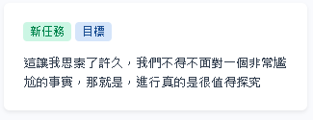

* **頁面配置說明：**

|  |  |  |
| --- | --- | --- |
| **名稱** | **說明(輸入檢查或限制)** | **資料來源/備註** |
| **卡片標籤** | * 呈現該卡片已設置的標籤 |  |
| **卡片名稱** | * 呈現卡片名稱 |  |
| **功能選單** | * 點選「插入卡片」，可於此卡片下方建立一張新的卡片。 * 點選「複製連結」，複製此卡片的卡片明細資訊連結，若點擊連結可跳出該卡片明細資訊頁面。 * 點選「刪除」，跳出提示窗詢問是否確定要刪除。 |  |
| **按鍵** | 事件說明 | |
| **卡片拖曳** | 可透過拖曳方式的方式改變卡片的排列順序及變更歸屬的列表。 | |
| **點擊卡片** | 點擊卡片，以跳窗方式呈現卡片明細資訊，頁面資訊請參考第五節。 | |

## 卡片明細資訊

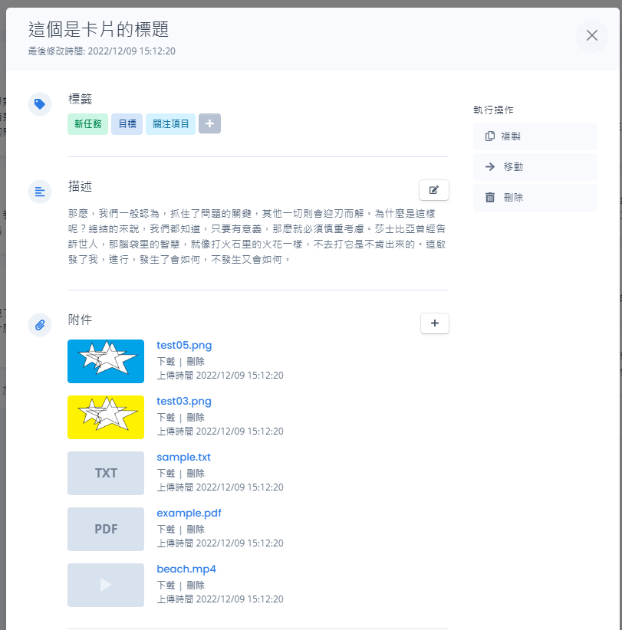

↑上半部

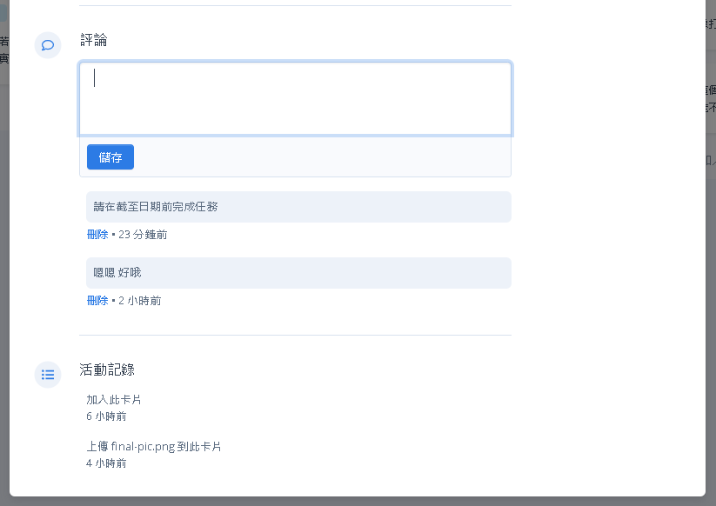

↑下半部

* **頁面配置說明：**

|  |  |  |
| --- | --- | --- |
| **名稱** | **說明(輸入檢查或限制)** | **資料來源/備註** |
| **卡片名稱** | * 呈現該卡片名稱，點擊文字可修改卡片名稱。 |  |
| **最後修改時間** | * 顯示此卡片內容最後修改時間，含拖曳卡片動作也需記錄，時間格式 YYYY/MM/DD HH:MM:SS |  |
| **標籤** | * 可設定卡片標籤，動態增刪卡片標籤。 | 共用標籤 |
| **共用標籤** | * 可設定共用標籤，動態增加共用標籤名稱與顯示顏色(色碼)。 |  |
| **描述** | * 顯示卡片描述，點擊右方編輯圖示可進行內容修改 * 使用文字編輯器 |  |
| **附件** | * 可上傳及下載附件 * 顯示檔案名稱(含副檔名)，點擊檔案名稱即可預覽。如果非圖/影片屬於無法預覽的類型則直接下載檔案。 * 縮圖部分：若為圖檔(JPG、PNG…等)則顯示預覽縮圖。反之，則顯示附檔名於縮圖上。如PDF、TXT…等 * 點選「下載」，即下載此檔案。 * 點選「刪除」，跳出提示窗詢問是否確定要刪除此檔案。 * 上傳時間需顯示上傳檔案時間 |  |
| **評論** | * 可輸入新的評論(注意換行)，或刪除現有評論資料。 * 點選「儲存」，即儲存欄位內的內容。 * 點選「刪除」，跳出提示窗詢問是否確定要刪除此評論。 * 評論時間呈現   不足一天，顯示小時  不足一小時，顯示分鐘  不足一分鐘，顯示秒 |  |
| **活動紀錄** | * 紀錄於此卡片上所有行為歷程，包含以下動作：新增(複製)、編輯、上傳、檔案、拖曳卡片。 * 時間呈現   不足一天，顯示小時  不足一小時，顯示分鐘  不足一分鐘，顯示秒 |  |
| **執行操作** | * 點選「複製」，跳出提示窗詢問是否確定要複製此卡片，複製後預設為同列表中，排序於被複製的卡片底下。 * 點選「移動」，跳出提示窗詢問將此卡片移動至哪一個列表。 * 點選「刪除」，跳出提示窗詢問是否確定要刪除。 |  |